Приложение к письму
от____________ № ___________

Инструкция для подключения к видеотрансляции, которая состоится 26.11.2020г. в 18:00
Ссылка для подключения к прямой трансляции:
https://youtu.be/FQ_SAXt8El4
Системные требования:
- Компьютер с операционной системой Microsoft Windows 7 и выше или с MacOS X 10.8.4 и выше
- Браузер IE10 и выше, MS Edge, FireFox, Safari, Chrome, Яндекс браузер
- Доступ в Интернет на скорости от 512Кбит/с
- Гарнитура или колонки.
Вопросы по ходу проведения селекторного совещания можно задавать в чате, который будет отображаться справа от окна трансляции:
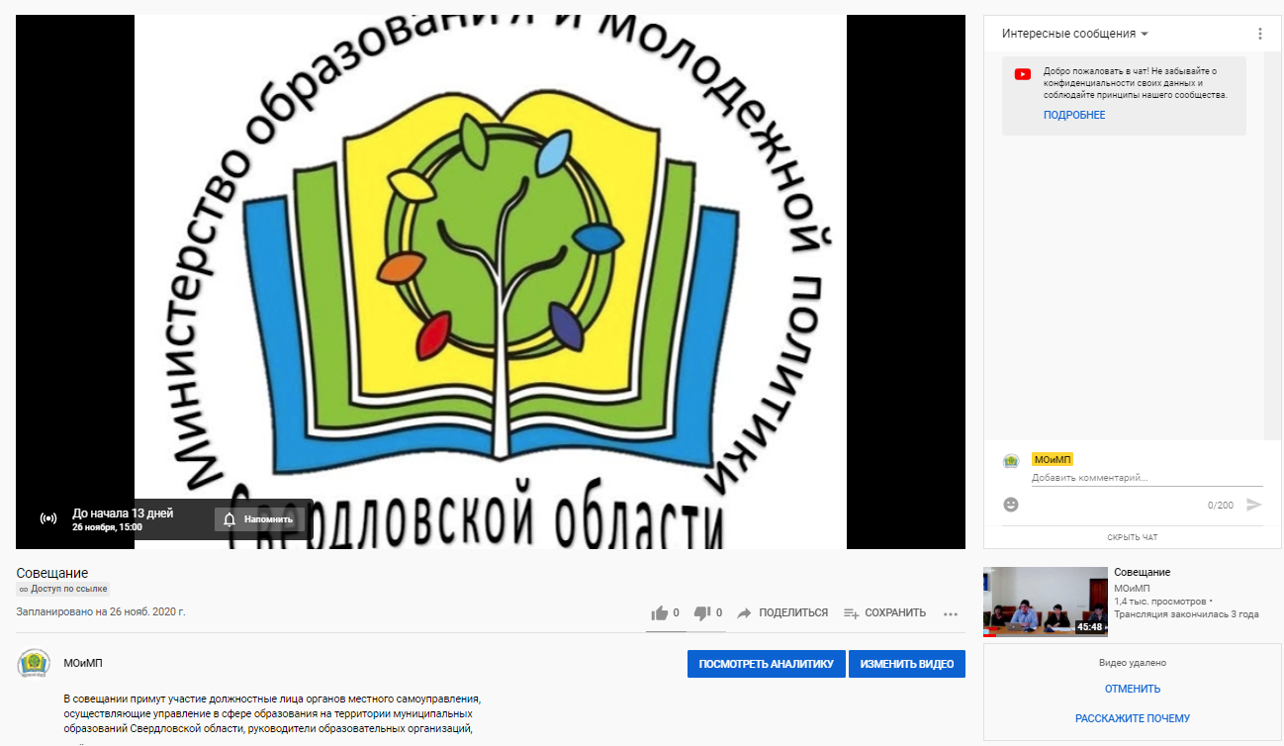
Перед началом трансляции, необходимо зарегистрироваться в чате, оставив сообщение о том, какое учреждение принимает участие в совещании, ФИО и должность участника.
Вопросы по ходу совещания можно задавать в чате.
Полная запись видеотрансляции будет также доступна по ссылке:
https://youtu.be/FQ_SAXt8El4

